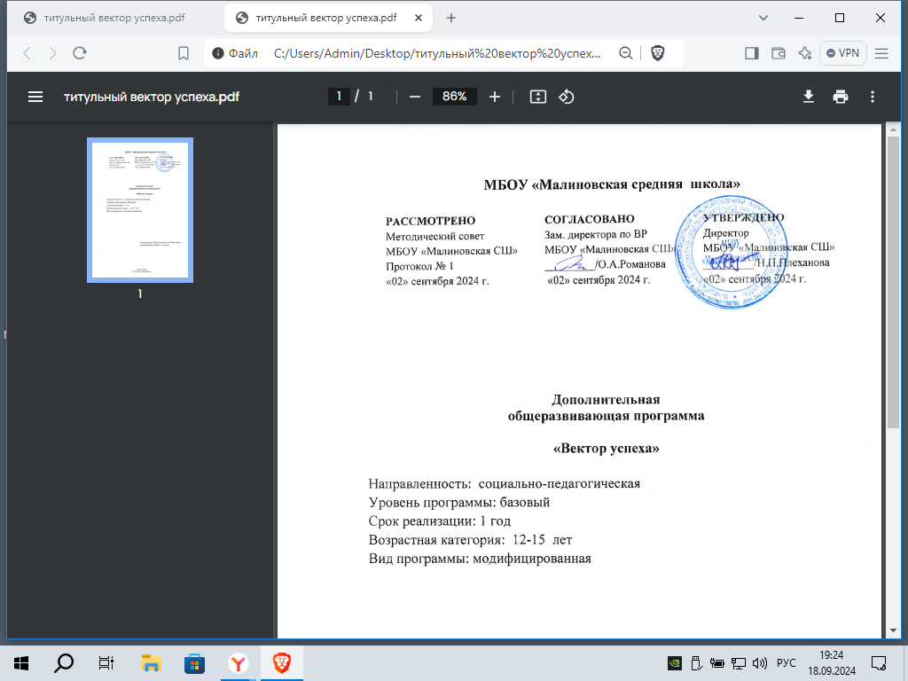

Дополнительная образовательная программа

**Театральной студии «Новые дети»**

Направленность: общекультурное

Уровень программы: базовый

Срок реализации: 1 год

Возрастная категория: 10-16 лет

Вид программы: модифицированная

Составитель: Корнева Марина Игоревна

педагога дополнительного образования

п. Малиновка

2024-2025 учебный год.

**Пояснительная записка**

Современная педагогическая наука, смотрящая на образование, как на воспроизведение духовного потенциала человека, располагает разнообразными сферами образовательного воздействия на ребенка. Сфера искусства рассматривается как пространство, способствующее формированию социально-эстетической активности личности. По мнению современных ученых, педагогов, психологов, раскрытию качеств личности и самореализации ее творческого потенциала в наибольшей степени способствует синтез искусств. Ведь искусство театра, представляет собой органический синтез музыки, живописи, риторики, актерского мастерства, сосредотачивает в единой целое средство выразительности, имеющееся в арсенале отдельных искусств, и, тем самым, создает условие для воспитания целостной одаренной личности.

Дополнительная образовательная программа относится к программам художественно - эстетической направленности, так как ориентирована на развитие общей и эстетической культуры обучающихся, художественных способностей и склонностей, носит ярко выраженный креативный характер, предусматривая возможность творческого самовыражения, творческой импровизации. Программа актуальна, поскольку театр становиться способом самовыражения, инструментом решения характерологических конфликтов и средством снятия психологического напряжения. Актуальность программы обусловлена потребностью общества в развитии нравственных, эстетических качеств личности человека. Именно средствами театральной деятельности возможно формирование социально активной творческой личности, способной понимать общечеловеческие ценности, гордиться достижениями отечественной культуры и искусства, способной к творческому труду, сочинительству, фантазированию.

**Цели и задачи программы**

**Цель:**

• создание комфортной эмоциональной среды для формирования потребности детей в регулярных занятиях театральной деятельностью.

• вовлечение детей в коллективную творческую деятельность и развитие коммуникативных навыков.

• удовлетворение потребности детей в театральной деятельности;

• создание и показ сценической постановки.

**Задачи:**

• развивать интерес к сценическому искусству;

• развивать зрительное и слуховое внимание, память, наблюдательность, находчивость и фантазию, воображение, образное мышление;

• снимать зажатость и скованность;

• развивать умение согласовывать свои действия с другими детьми;

• воспитывать доброжелательность и контактность в отношениях со сверстниками;

• развивать способность искренне верить в любую воображаемую ситуацию, превращать и превращаться;

• развивать чувство ритма и координацию движения;

• развивать речевое дыхание и артикуляцию;

• развивать дикцию на материале скороговорок и стихов;

• пополнять словарный запас;

• учить строить диалог, самостоятельно выбирая партнера;

• познакомить детей с театральной терминологией;

• познакомить детей с видами театрального искусства;

• познакомить с устройством зрительного зала и сцены;

• воспитывать культуру поведения в театре;

• развивать умение владеть своим телом;

• умение осваивать сценическое пространства, обретать образ и выражение характера героя;

• дать возможность полноценно употребить свои способности и само выразится в сценических воплощениях;

• совершенствовать полученные умения и навыки в процессе творческой деятельности;

• познакомить с основами гримировального искусства;

• сформировать навыки импровизационного общения,

• познакомить с лучшими образцами современного театрального искусства;

• научить на практике изготовлению реквизита, декораций;

• обучить основам создания сценического образа с помощью грима.

**Режим занятий.**

Количество недель по учебному плану – **37**.

Количество учебных часов по программе – **222** часа, по **6** часов в неделю. Академический час = **45** минутам.

**Планируемые результаты освоения программы:**

*Учащиеся должны знать:*

• правила поведения зрителя, этикет в театре до, во время и после спектакля;

•виды и жанры театрального искусства (опера, балет, драма; комедия, трагедия; и т.д.)

• чётко произносить в разных темпах 8-10 скороговорок;

• наизусть стихотворения русских авторов.

*Учащиеся должны уметь:*

• действовать в предлагаемых обстоятельствах с импровизированным текстом на заданную тему;

• произносить скороговорку и стихотворный текст в движении и разных позах;

• произносить на одном дыхании длинную фразу или четверостишие;

• произносить одну и ту же фразу или скороговорку с разными интонациями;

• читать наизусть стихотворный текст, правильно произнося слова и расставляя логические ударения;

• строить диалог с партнером на заданную тему;

• подбирать рифму к заданному слову и составлять диалог между сказочными героями.

**В результате реализации программы у обучающихся будут сформированы УУД.**

Личностные результаты.

*У учеников будут сформированы:*

• потребность сотрудничества со сверстниками, доброжелательное отношение к сверстникам, бесконфликтное поведение, стремление;

• прислушиваться к мнению одноклассников;

• целостность взгляда на мир средствами литературных произведений;

• этические чувства, эстетические потребности, ценности и чувства на основе опыта слушания и заучивания произведений;

• осознание значимости занятий театральным искусством для личного развития.

**Метапредметными результатами изучения курса является формирование следующих универсальных учебных действий (УУД).**

Регулятивные УУД.

*Обучающийся научится:*

• понимать и принимать учебную задачу, сформулированную учителем;

• планировать свои действия на отдельных этапах работы;

• осуществлять контроль, коррекцию и оценку результатов своей деятельности;

• анализировать причины успеха/неуспеха, осваивать с помощью учителя позитивные установки типа: «У меня всё получится», «Я ещё многое смогу».

Познавательные УУД.

*Обучающийся научится:*

• пользоваться приёмами анализа и синтеза при чтении и просмотре видеозаписей, проводить сравнение и анализ поведения героя;

• понимать и применять полученную информацию при выполнении заданий;

• проявлять индивидуальные творческие способности при сочинении рассказов, сказок, этюдов, подборе простейших рифм, чтении по ролям и инсценировании.

Коммуникативные УУД.

*Обучающийся научится:*

• включаться в диалог, в коллективное обсуждение, проявлять инициативу и активность;

• работать в группе, учитывать мнения партнёров, отличные от собственных;

• обращаться за помощью;

• формулировать свои затруднения;

• слушать собеседника;

• договариваться о распределении функций и ролей в совместной деятельности, приходить к общему решению;

• формулировать собственное мнение и позицию.

Предметные результаты.

*Учащиеся научатся:*

• читать, соблюдая орфоэпические и интонационные нормы чтения;

• выразительному чтению;

• различать произведения по жанру;

• развивать речевое дыхание и правильную артикуляцию;

• видам театрального искусства, основам актёрского мастерства;

• сочинять этюды по сказкам;

• умению выражать разнообразные эмоциональные состояния (грусть, радость, злоба, удивление, восхищение).

**Сроки реализации, режим занятий, возраст детей:**

Программа рассчитана на учащихся 5-11 класса, на 1 год. Расписание занятий строится из расчета пять занятий в неделю. Каждое занятие длится 2 час. Образовательный процесс строится в соответствии с возрастными, психологическими возможностями и особенностями ребят, что предполагает возможную корректировку времени и режима занятий.

**Формы проведения итогов реализации программы:**

Для полноценной реализации данной программы используются разные виды контроля:

* текущий – осуществляется посредством наблюдения за деятельностью ребенка в процессе занятий;
* промежуточный – праздники, занятия-зачеты, конкурсы;
* итоговый – постановка спектакля.

Мероприятия и праздники, проводимые в коллективе, являются промежуточными этапами контроля за развитием каждого ребенка, раскрытием его творческих и духовных устремлений.

Творческие задания, вытекающие из содержания занятия, дают возможность текущего контроля. Открытые занятия по актерскому мастерству и сценической речи являются одной из форм итогового контроля.

Конечным результатом занятий за год, позволяющим контролировать развитие способностей каждого ребенка, являются спектакли или театрализованные представления.

**Учебно-тематический план**

|  |  |  |
| --- | --- | --- |
| **№** | **Раздел** | **Количество часов** |
| **1** | Вводное занятие. Знакомство с планом. | 1 |
| **2** | История театра. Театр как вид искусства. | 10 |
| **3** | Культура и техника речи | 20 |
| **4** | Фольклор | 5 |
| **5** | Театральная игра | 27 |
| **6** | Художественное чтение | 15 |
| **7** | Ритмопластика | 22 |
| **8** | Этика и этикет | 19 |
| **9** | Основы театральной культуры | 9 |
| **10** | Работа над спектаклем | 68 |
| **11** | Индивидуальная работа | 4 |
| **12** | Творческий зачет | 4 |
| **13** | Просмотрово-информационный раздел | 16 |
|  | Итоговое занятие. | 2 |
|  | **ВСЕГО** | **222** |

**Календарно-тематическое планирование**

|  |  |  |  |
| --- | --- | --- | --- |
| **№** | **Наименование раздела и тема занятий** | **Кол-во часов** | **Календарные сроки** |
| **1** | **Раздел 1. Вводное занятие.**  Тема**:** Вводная беседа. Знакомство с планом. Выборы актива. |  |  |
| **2** | **Раздел 2. История театра. Театр как вид искусства.**  Тема: Эволюция театра. | **15** |  |
| Современная драматургия. |  |  |
| Литературное наследие. | 1 |  |
| Знакомство с произведениями великих драматургов мира. |  |  |
| Упражнения, игры-импровизации, творческие задания. |  |  |
| **3** | **Раздел 3. Культура и техника речи.**  Тема: Артикуляционная гимнастика. | **33** |  |
| Дыхательные упражнения. |  |  |
| Устранение дикционных недостатков. |  |  |
| Тренинг правильной сценической речи. |  |  |
| Постановка речевого голоса. |  |  |
| Диалог и монолог. |  |  |
| Речь в движении. |  |  |
| Работа над стихотворением и басней. |  |  |
| Коммуникативная игра. | **1** |  |
|  |  |  |
| **4** | **Раздел 4: Фольклор**  Тема: Что такое фольклор. | **18**  **1** |  |
| Фольклор в театральном искусстве. |  |  |
| Праздники русского народа. | **1** |  |
| Действенное знакомство с традициями, играми, обрядами русского народа. |  |  |
| Сказки, песни, игры, дразнилки- импровизация. |  |  |
| **5** | **Раздел 5: Театральная игра**  Тема: Знакомство со структурой театра, его основными профессиями: актер, режиссер, сценарист, художник, гример. Отработка сценического этюда «Уж эти профессии театра…» | **40** |  |
| Игра «Я – зритель» . | 1 |  |
| Что лишнее? Что изменилось? | 1 |  |
| Развитие воображения. Кто я? | 1 |  |
| Жесты. Мимика. Позы |  |  |
| Закрепление. | 1 |  |
| Эмоции. Этюды с воображаемым предметом. |  |  |
| Этюды с заданным обстоятельством. |  |  |
| Этюды на эмоции и вежливое поведение. |  |  |
| Импровизация. |  |  |
| Закрепление. | 1 |  |
| Пантомима. |  |  |
| Этюды пантомимы. |  |  |
| Занятие – беседа «В мире без слов» | 1 |  |
| Техника грима. Гигиена грима и технических средств в гриме. Приемы нанесения общего тона. |  |  |
| **6** | **Раздел 6: Художественное чтение**  Тема: Роль чтения вслух в повышении общей читательской культуры. | **15** |  |
| Основы практической работы над голосом. |  |  |
| Упражнения на тренировку силы голоса, диапазона голоса. |  |  |
| Логика речи. |  |  |
| Тренинги сценической речи. | 1 |  |
| **7** | **Раздел 7: Ритмопластика**  Тема: Ритмические игры. | **22**  1 |  |
| Музыкальная игра. | 1 |  |
| Пластические игры и упражнения. |  |  |
| Развитие свободы телодвижений. |  |  |
| Развитие выразительности телодвижений. |  |  |
| Упражнение «Зеркало». | 1 |  |
| Игра-танец «Повторяй-ка». | 1 |  |
| Конкурс «Пластические загадки» |  |  |
| **8** | **Раздел 8: Этика и этикет**  Тема: Понятие такта. Золотое правило нравственности «Поступай с другими так, как ты хотел бы, чтобы поступали с тобой». | **19** |  |
| Развитие темы такта. (Отработка сценических этюдов «Автобус», «Критика», «Спор») |  |  |
| Культура речи как важная составляющая образа человека, часть его обаяния. |  |  |
| Нормы общения и поведения. (Составление сценических этюдов) | 1  1  1 |  |
| **9** | **Раздел 9: Основы театральной культуры**  Тема: Поведение в театре | **9** |  |
| «Закулисье» Игра-путешествие для зрителей | 1 |  |
| Театральные профессии |  |  |
| **10** | **Раздел 10: Работа над спектаклем** | **98** |  |
| Тема: Ознакомление со сценарием пьесы. |  |  |
| Выявление персонажей, обсуждение характеров, распределение ролей. |  |  |
| Разделение пьесы на тематические части. |  |  |
| Мизансцена. |  |  |
| Работа над мизансценами. |  |  |
| Работа над мизансценами. Продолжение. |  |  |
| Работа над мизансценами. Завершение. |  |  |
| Последовательность мизансцен. Скрепление их в единую часть. |  |  |
| Законы сцены. Знакомство со сценой. |  |  |
| Работа на сцене. Развитие «чувства» сцены. |  |  |
| Работа над мизансценами на сцене. Закрепление. |  |  |
|
| Соединение мизансцен воедино. |  |  |
| Чувство ритма спектакля: музыка и свет. |  |  |
| Игра «Тишина за кулисами». |  |  |
| Художественное редактирование спектакля . |  |  |
| Репетиция |  |  |
| Генеральная репетиция. |  |  |
| Генеральная репетиция в образах. |  |  |
| Показ спектакля |  |  |
| **11** | **Раздел 11: Индивидуальная работа**  Тема: Индивидуальный разбор ошибок во время спектакля. | **4** |  |
|
| **12** | **Раздел 12: Творческий зачет**  Тема: Этюд-импровизация. | **4** |  |
|
|
| **13** | **Раздел 13: Просмотрово-информационный.**  Тема: Просмотр кукольного спектакля. | **16** |  |
| Просмотр классического спектакля. |  |  |
| Просмотр немого театра (актеры пантомимы). |  |  |
| Сравнение разных видов театров |  |  |
| **14** | **Раздел 14: Итоговое занятие.**  Тема: Анализ деятельности за год. | 2 |  |
| Беседы с элементами рефлексии. Игры |  |  |
| **Всего:** | **222** |  |

**Методическое обеспечение программы**

При реализации программы используются как традиционные методы обучения, так и инновационные технологии:

* репродуктивный метод (педагог сам объясняет материал);
* объяснительно-иллюстративный метод (иллюстрации, демонстрации, в том числе показ видеофильмов);
* проблемный (педагог помогает в решении проблемы);
* методы развивающего обучения;
* метод ступенчатого повышения нагрузок (предполагает постепенное увеличение нагрузок по мере освоения технологии голосоведения и сценической речи);
* метод игрового содержания;
* метод импровизации.

В процессе обучения применяются такие формы занятий: групповые занятия, индивидуальные, теоретические, практические, игровые, конкурсы, занятие-путешествие, занятия зачёты, творческие зачеты.

**Материально-техническое обеспечение**

Компьютер, проектор, экран, диски с записью сказок и постановок, диски с музыкой (классической и детской), микрофоны, колонки.

**Список используемой литературы:**

1. Агапова И.А.Школьный театр. Создание, организация, пьесы для постановок: 5-11 классы. М., 2006.
2. Власова Т.М., Фафенродт А.Н. Фонетическая ритмика.- М.: Владос, 2006.
3. Генералова И. А. «Мастерская чувств», 2006г
4. Гиппиус С.В. Актерскийтрениенг. Гимнастика чувств. СПб. 2008
5. Гурков А.Н. Школьный театр.- Ростов н/Д., 2005
6. Журнал «Театр круглый год», приложение к журналу «Читаем, учимся, играем» [Текст]: 2004, 2005 г.г.
7. Зинкевич-ЕвстигнееваТ.Д., Т.М.Грабенко. Игры в сказкотерапии. Спб., 2006.
8. Каришев-Лубоцкий, Театрализованные представления для детей школьного возраста. [Текст]: М., 2005 3.Выпуски журнала «Педсовет»
9. Колесов В. «Культура речи – культура поведения». М. 2005 г.
10. Никитина А.Б. «Дети – театр - образование». М., 2008.
11. Першин М.С. Пьесы-сказки для театра. М., 2008.
12. Полищук В. Актерский тренинг Михаила Чехова. М.:АСТ. 2010
13. Сценическая речь. Методические рекомендации и практические задания для начинающих педагогов театральных вузов.. - М.: ВЦХТ («Я вхожу в мир искусств»), 2008,
14. Тюханова Е.Л. Театр и дети. М., 2007.
15. Феофанова И. Актерский тренинг для детей М. 2012
16. Школьный театр. Классные шоу-программы»/ серия «Здравствуй школа» - [Текст]: Ростов н/Д:Феникс, 2005.
17. Панфилов А.Ю., Букатов В.М.. Программы. «Театр 1-11 классы». Министерство образования Российской Федерации, М.: «Просвещение», 1995г.
18. Потанин Г.М., Косенко В.Г. Психолого-коррекционная работа с подростками: Учебное пособие. - Белгород: Изд-во Белгородского гос. пед. университета, 1995. -222с.
19. «Школьные вечера и мероприятия» (сборник сценариев)- Волгоград. Учитель , 2004г
20. Щуркова Н.Е. Классное руководство: Формирование жизненного опыта у учащихся. -М.: Педагогическое общество России, 2002. -160с.
21. Чернышев А. С. Психологические основы диагностики и формирование личности коллектива школьников/ А.С. Чернышов – М., 1989.- 347с.

Ресурсы сети Интернет:

1. Татьяна Шабалина. «Бродячие актеры» / Энциклопедия «Кругосвет». Режим доступа: http://www.krugosvet.ru/enc/
2. kultura_i_obrazovanie/teatr_i_kino/BRODYACHIE_AKTERI.html 2.
3. Татьяна Шабалина. Театр «Глобус» (GLOBE) / Энциклопедия «Кругосвет». Режим доступа: http://www.krugosvet.ru/enc/kultura_i_obrazovanie/teatr_i_kino/TEATR_%C2%ABGLOBUS%C2%BB_GLOBE.html
4. Татьяна Шабалина. «Принципы организации театрального дела в России» / Энциклопедия «Кругосвет». Режим доступа:
5. http://
6. www.krugosvet.ru/enc/kultura_i_obrazovanie/teatr_i_kino/TEATR.html?page=0,8#part-11
7. «Работа актёра над собой». К.С. Станиславский / Энциклопедия «Кругосвет». Режим доступа: http://biblioteka.teatr-obraz.ru/node/7380
8. «Актёрский тренинг – теория и практика». Л. Грачёва /Энциклопедия «Кругосвет». Режим доступа:
9. http://biblioteka.teatr-obraz.ru/page/akterskii-trening-teoriya-i-praktika-l-gracheva6.
10. А.П. Ершова и В.М. Букатов.«Программа четырёхлетнего курса обучения в театральных школах, студиях, училищах» / Энциклопедия «Кругосвет». Режим доступа: http://biblioteka.teatr-obraz.ru/node/7051